****

**Formato de Informe de Seguimiento**

**Formato de Informe de Seguimiento**

|  |  |
| --- | --- |
| Nombre del equipo | DSGR - Dev |
| Sprint No: | 2 |

1. Primera reunión (plan inicial del sprint) - lunes.
   * Pantallazo:

|  |
| --- |
|  |

Observaciones:

|  |
| --- |
| Continuando con el desarrollo de la aplicacion, se plantea el desarrollo de botones para completar todo lo necesario en el backend y frontend relacionado a el CRUD. |

1. Reunión diaria de seguimiento - martes.
   * Pantallazo:

|  |
| --- |
| 2022_09_11_030 |

Observaciones:

|  |
| --- |
| Se implementa en el frontend los botones correspondientes a informacion detallada, edicion y borrar registro. Sin embargo unicamente se encuentra en funcionamiento el boton infomracion. |

1. Reunión diaria de seguimiento - miércoles.
   * Pantallazo:

|  |
| --- |
| 2022_09_11_0312022_09_11_032 |

Observaciones:

|  |
| --- |
| Se tiene la interfaz de la informacion detallada, se implementa la edicion de registros tanto en backend como en frontend. Se destaca la necesidad de colocar un boton que permita regresar desde los diferentes formularios hacia la lista principal. |

1. Reunión diaria de seguimiento – jueves.
   * Pantallazo:

|  |
| --- |
| 2022_09_11_033 |

Observaciones:

|  |
| --- |
| Se implementa un boton en el frontend de cada formualrio de informacino, edicion y borrar para poder regresar de manera practica al la pagina principal correspondiente a cada registro. |

1. Reunión diaria de seguimiento – viernes.
   * Pantallazo:

|  |
| --- |
| 2022_09_12_037 |

Observaciones:

|  |
| --- |
| Se implementa el formulario para borrar un registro de manera permanente.  Es necesario replicar el formato de botones y formularios a los demás registros creados en el anterior sprint 2. |

Diseño Formulario Pacientes:

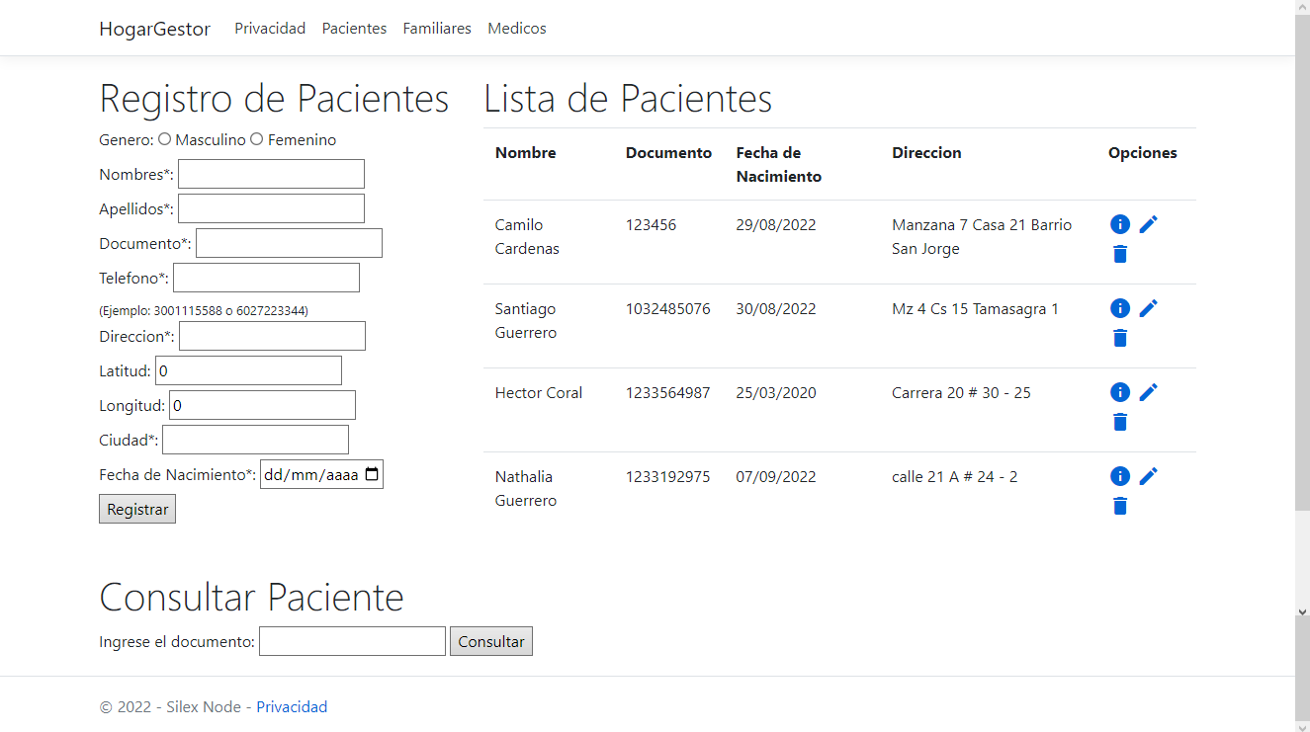

Diseño formulario familiares

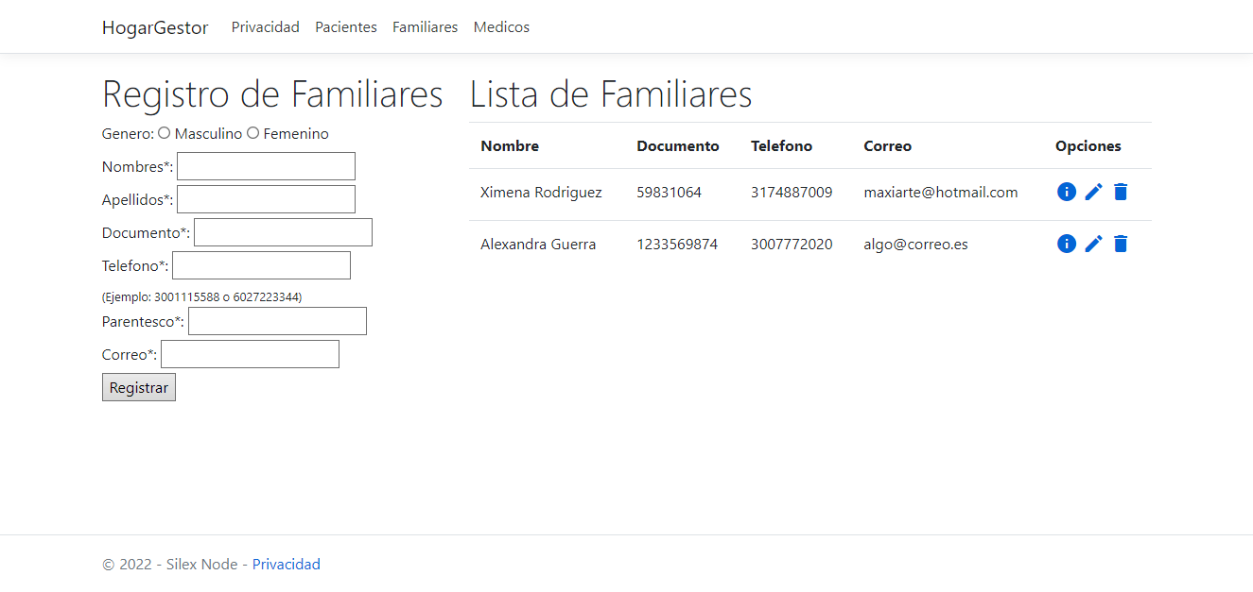

Diseño formulario familiares:

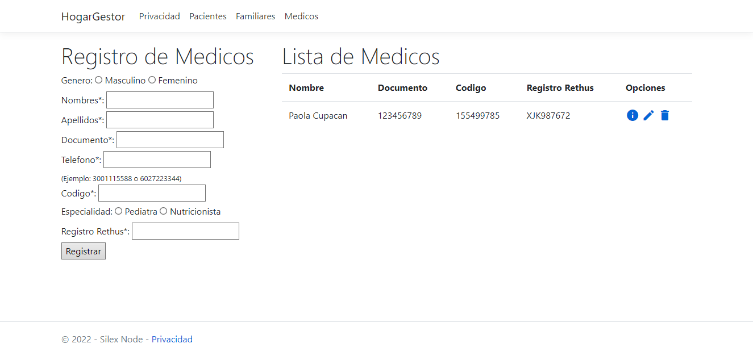

Diseño de Paquetes:

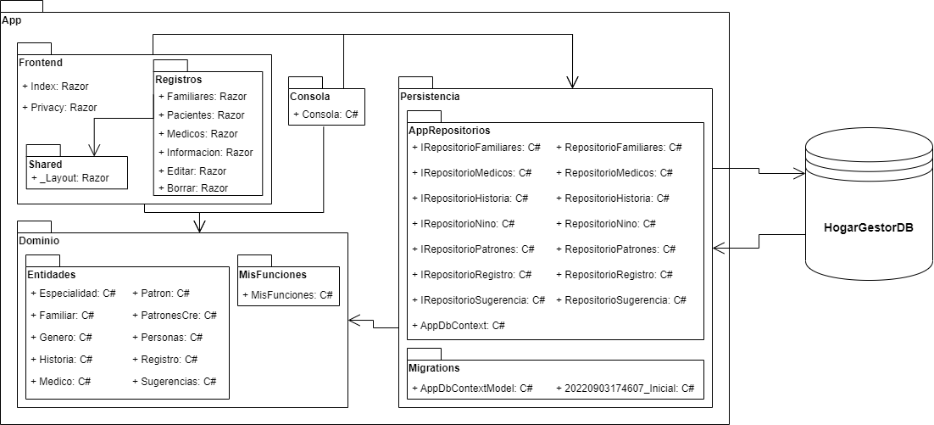

Diagrama de Entidades:

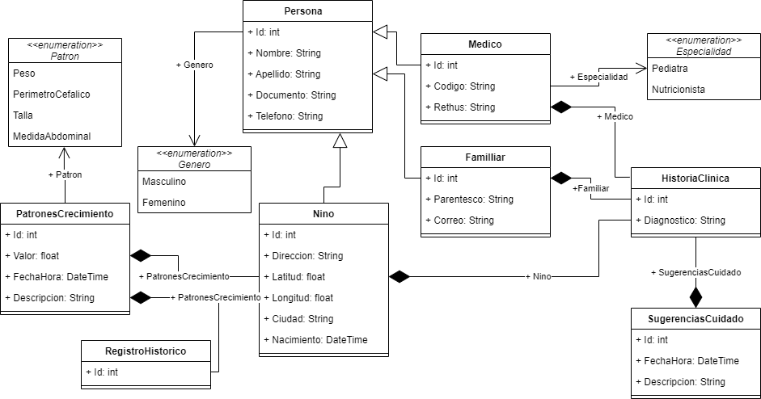

Diseño de Interfaces:

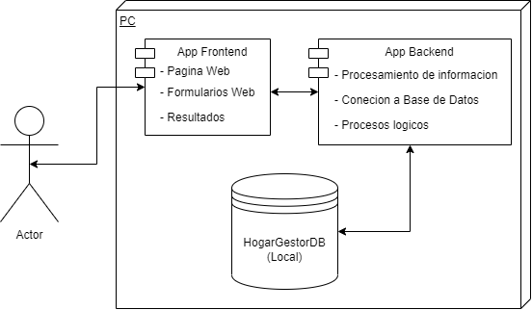

Repositorio GitHub: <https://github.com/dusaguro/HogarGestor.git>

Link Video: <https://youtu.be/_Wf1drwXvvg>